Земельные участки, предлагаемые для строительства объектов торговли
в населенных пунктах Дрогичинского района

д. Губерня
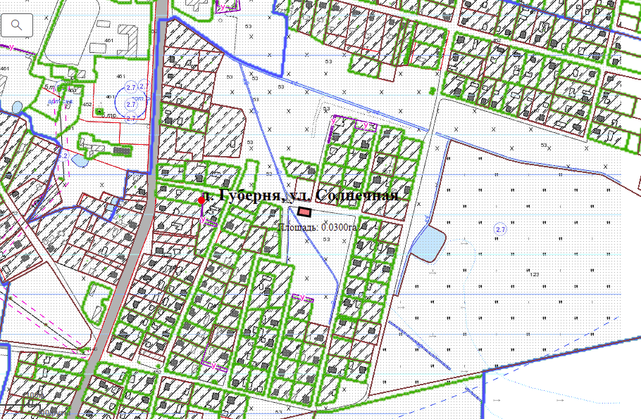
д. Семоновщина
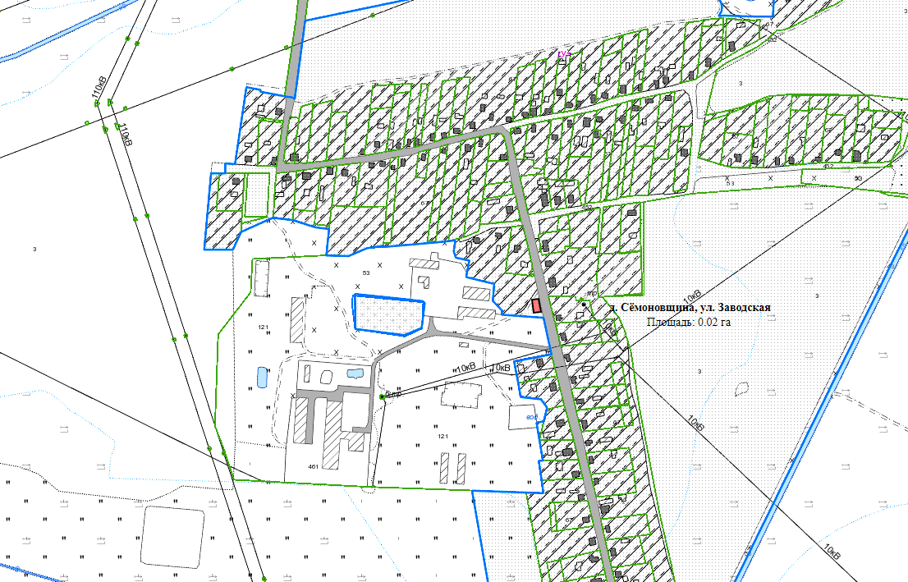

д. Завелевье
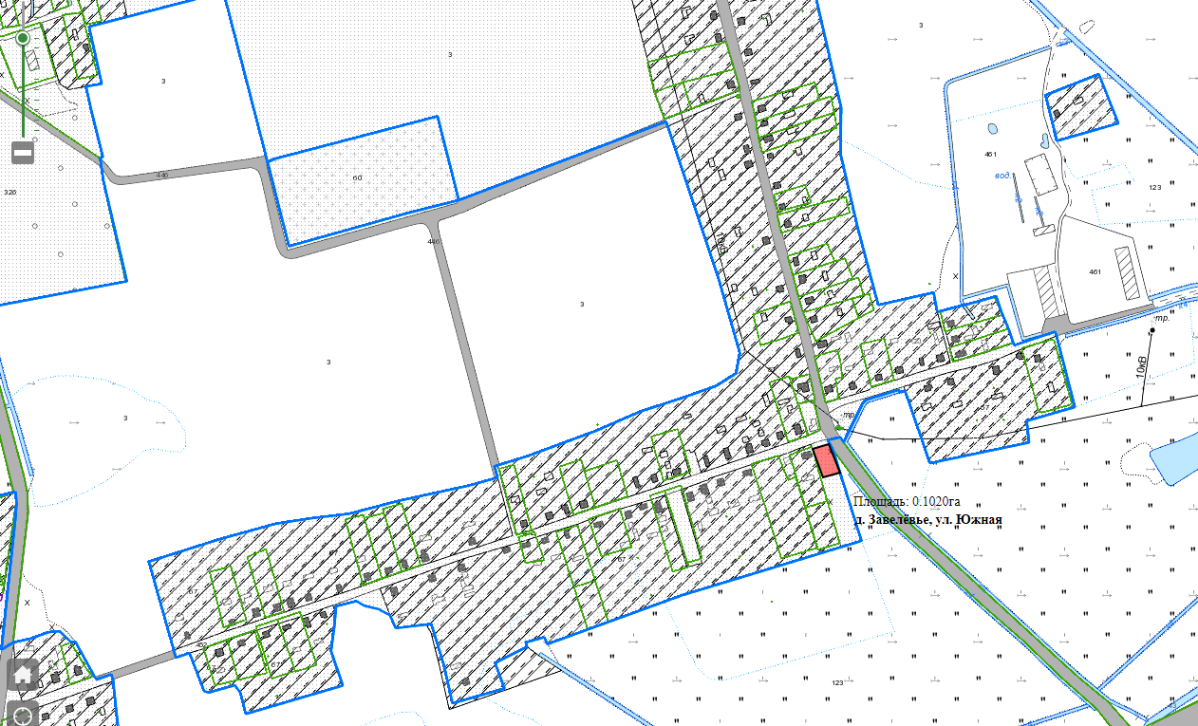

д. Сиреневка
